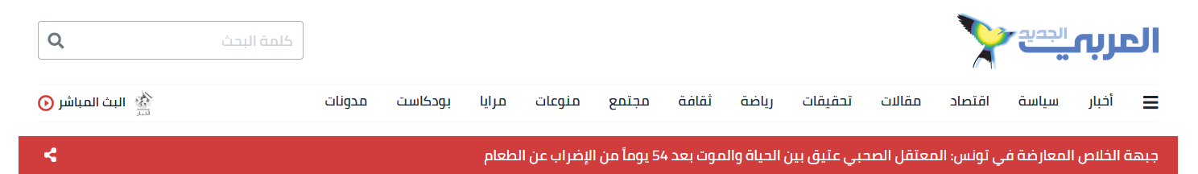

**أهالي مفقودي لبنان في اليوم العالمي لمناهضة الاختفاء القسري: اكشفوا مصيرهم**

بيروت

جنى بركات

30 اغسطس 2019

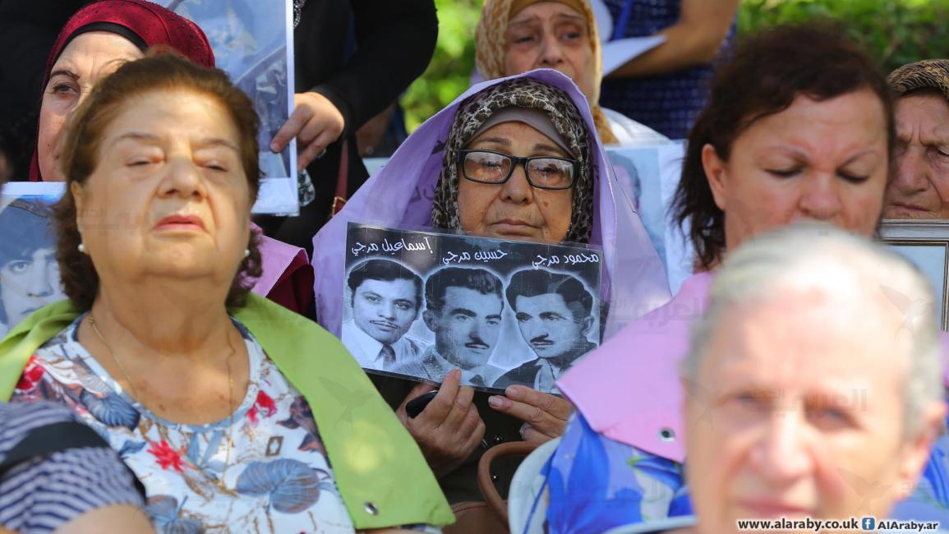

أحيت لجنة أهالي المخطوفين والمفقودين في لبنان، صباح الجمعة، اليوم العالمي لمناهضة الاختفاء القسري أمام خيمة الأهالي بحديقة "جبران خليل جبران" في بيروت، للتذكير بانقضاء تسعة أشهر على صدور قانون المفقودين والمخفيين قسرا.

ونظم الأهالي وفقات احتجاجية في مختلف المناطق اللبنانية خلال الأيام الماضية، ليكون ختام تحركاتهم في بيروت أمام الخيمة التي مكثوا فيها لسنوات، والتي تعدت مفهوم الذكرى لتصبح رمزا للأمل والإصرار.

ويواصل أهالي المفقودين والمخفيين تحركاتهم في الشارع للمطالبة بحقهم في معرفة مصير ذويهم، معتبرين أنها الطريقة الوحيدة للضغط على الحكومة، حسب ما أكدت رئيسة لجنة أهالي المفقودين، وداد حلواني، في كلمة ألقتها.

وشددت حلواني على أنهم لن يتخلوا عن القضية ومعرفة مصير ذويهم. "بداية الحل تكون بتشكيل هيئة للانتقال من مرحلة القول إلى مرحلة الفعل، على أن يكون ذلك خارج المحاصصة الطائفية، ومطابق للمبادئ والقوانين الإنسانية الدولية."

وقالت فصيحة العجمي التي فقدت شقيقها محمود العجمي قبل 36 سنة، لـ"العربي الجديد": "لا ينقطع أملي في معرفة مصير أخي لأن إيماني بالله كبير، وأعلم أنه سيعود يوما. حلمي أن أراه قبل موتي إن شاء الله."

وحول أهمية الخيمة، تقول العجمي إنها تنظر إليها وكأن شقيقها في الداخل ينتظرها. "كل ما أجي لهون بحس إنه خيي ناطرني، وجايي زوره"، وهي تأمل بتفعيل القانون، وأن لا يكون حبرا على ورق، "أريد معرفة مصير أخي حيَّا كان أم ميتا، وفي حال كان ميتّا، أريد رفاته. هذه أبسط حقوقي."

فقد عمر عرنوس شقيقه الذي غادر طرابلس إلى بيروت، وكان من المفترض أن يعود إلى منزله، لكنه لم يعد. ويعتقد عرنوس أن "فرضية بقاء أخي على قيد الحياة ضئيلة، ومع ذلك أطالب بمعرفة مصيره. إذا كان متوفى أريد ولو عظمة واحدة من عظامه لأدفنها في طرابلس. مضيفا لـ"العربي الجديد"، أن ذلك "سيريح ضميري، وأستطيع عندها طي صفحة مأساوية من حياتي."

وتابع عرنوس: "كان عنا كنباية بالبيت حطتها الوالدة الله يرحمها لخيي أحمد حتى بس يرجع يقعد عليها. توفي والدي دون أن يعلما شيئا عن ولدهم، وأطلب من الدولة أن تعمل على الموضوع بصدق بدلا من استمرار الضحك على العالم. أتابع القضية، وسيفعل أولادي بالمثل، وأنتظر أي خبر يساعدنا على الراحة."

وحضر النائب السابق في البرلمان اللبناني، غسان مخيبر، والذي اعتبر أن من الضرورة إحياء يوم مناهضة الاختفاء القسري، لأنه يسمح للأهالي بتأكيد حقهم في معرفة مصير ذويهم وتجديد الهمّة.

أما عن تفعيل قانون المفقودين قسرا، فأكد مخيبر أن "هناك تطوّرا في هذا السياق، إذ تمت تسمية جميع الأعضاء من قبل الهيئة الملزمة بالتسمية، وتحضير مشروع مرسوم. العراقيل التي تواجه تنفيذ القانون معظمها بسبب عدم اكتراث المسؤولين بالقضية، فمعظم الأحزاب السياسية التي شاركت في الحرب لا ترى أن من مصلحتها الخوض في الموضوع. القانون فرض على الأحزاب غصبا، ولا بد من تطبيقه لأنه لا يموت حق خلفه مطالب."

وفي حين يشعر كثيرون باليأس من وعود الحكومات المتعاقبة، يظل أهالي المفقودين متمسكين بهذه الوعود التي تعتبر أملهم الوحيد، وهم ينتظرون تحويل الحلم إلى حقيقة، وخروج الوعود من أدراج المسؤولين إلى أرض الواقع.